Памятка потребителю при покупке пищевых продуктов

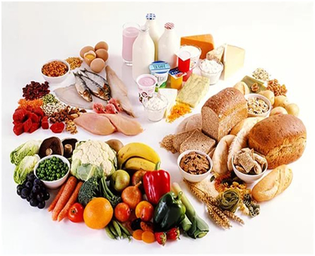

Приобретая продукты питания, покупателю необходимо помнить несколько правил:
- На упаковке (этикетке) любого пищевого продукта должны быть указаны следующие сведения:
- наименование продукции;
- состав, в том числе сведения о красителях, ароматизаторах, пищевых добавках, подсластителях, компонентах, употребление которых может вызвать аллергические реакции или противопоказано при отдельных видах заболеваний;
- дата изготовления и срок годности, хранения;
- условия хранения (если качество и безопасность продукта изменяются после вскрытия упаковки, должны быть указаны также условия хранения после вскрытия упаковки);
- информация об изготовителе, которая включает наименование и местонахождение изготовителя, а также, если есть, импортера или официального представителя;
- сведения о подтверждении соответствия продукции, подлежащей обязательному подтверждению соответствия;
- штриховой идентификационный код;
- сведения о правилах и условиях использования продукции, при которых она не является опасной для здоровья потребителя;
- количество (вес или объем).

Перечень продуктов, которые признаются некачественными, опасными и не подлежат реализации:
- пищевая продукция с истекшими сроками годности, с признаками недоброкачественности, а также не соответствующая установленным требованиям;
- пищевая продукция без наличия маркировки (с информацией, наносимой в соответствии с требованиями технических регламентов Таможенного союза, Евразийского экономического союза);
- размороженная (дефростированная) и повторно замороженная пищевая продукция;
- мясо и субпродукты всех видов сельскохозяйственных животных без ветеринарных документов;
- яйца с загрязненной или поврежденной скорлупой;
- пищевая продукция с нарушением целостности потребительской упаковки и в загрязненной таре;
- фрукты и овощи, загнившие, испорченные, проросшие, с нарушением целостности кожуры.

- Любой некачественный товар, это касается и пищевых продуктов, покупатель вправе вернуть в магазин и потребовать замену или возврат денег.
Для пищевых продуктов отсутствие чека не основание для отказа, так как подтверждением того, что вы купили товар у этого продавца зачастую можно использовать упаковку, ярлыки продавца и прочее. Только в таком случаях необходимо обратиться к продавцу как можно быстрее, лучше - в день покупки.
Приобретая загнившие фрукты и овощи, продукты с истекшим сроком годности, совершая покупки в местах стихийной торговли, вы рискуете попасть на больничную койку, заболев острыми кишечными заболеваниями, иерсиниозом, гепатитом, дизентерией, сальмонеллезом и другими заболеваниями.

Не подвергайте опасности себя и своих близких!

Городок,2019

